5. Блок «Родителям».
5.1 Памятка.
Памятка для родителей

- Уделяйте большое внимание формированию у детей уважения к взрослым людям как близкого, так и дальнего окружения.
- Воспитывайте бережное отношение к игрушкам, книгам, предметам, учебным пособиям.
- Развивайте в детях способность чувствовать состояние других людей, сопереживать им, осознавать необходимость вежливого поведения.
- Обращайте внимание на употребление детьми форм вежливого обращения: нужно, чтобы эти формы не выполнялись формально, а основывались на потребности ребенка.
- Помните, что дошкольник 4-5 лет способен осознавать свои негативные поступки, то, что он обидел товарища, огорчил маму, доставил близким людям неприятность.
- Привлекайте детей к наблюдению за поступками товарищей.
- Развивайте ответственность за порученное дело, стремление его выполнить.

Памятка для родителей

Основы нравственных отношений в семье
1.Проявляйте интерес к жизни и проблемам ребенка- подражая, он очень скоро вернет это Вам.
2.Будьте искренними. Ваши показные вежливость и чуткость к окружающим легко распознаются ребенком, и он учится лжи и лицемерию.
3.Поступайте с другими людьми тактично, будьте терпеливым к чужим недостаткам- это будет для вашего ребенка уроком доброты и человечности.
4.Не говорите о людях неуважительно, плохо- ребенок вырастет и станет отзываться так же о Вас.
5.Поведение- это нравственное мерило человека. Проявляйте благородство при любых обстоятельствах. Станьте примером для своего ребенка.

«Особенности семейного воспитания»
Родители-главные воспитатели своих детей.
Практика показывает, что далеко не все семьи в полной мере реализуют весь комплекс возможностей разумного воздействия на ребенка. Причины разные и во всех случаях современным родителям необходима квалифицированная помощь дошкольного учреждения. Общие и групповые родительские собрания - постоянная форма взаимодействия с родителями.
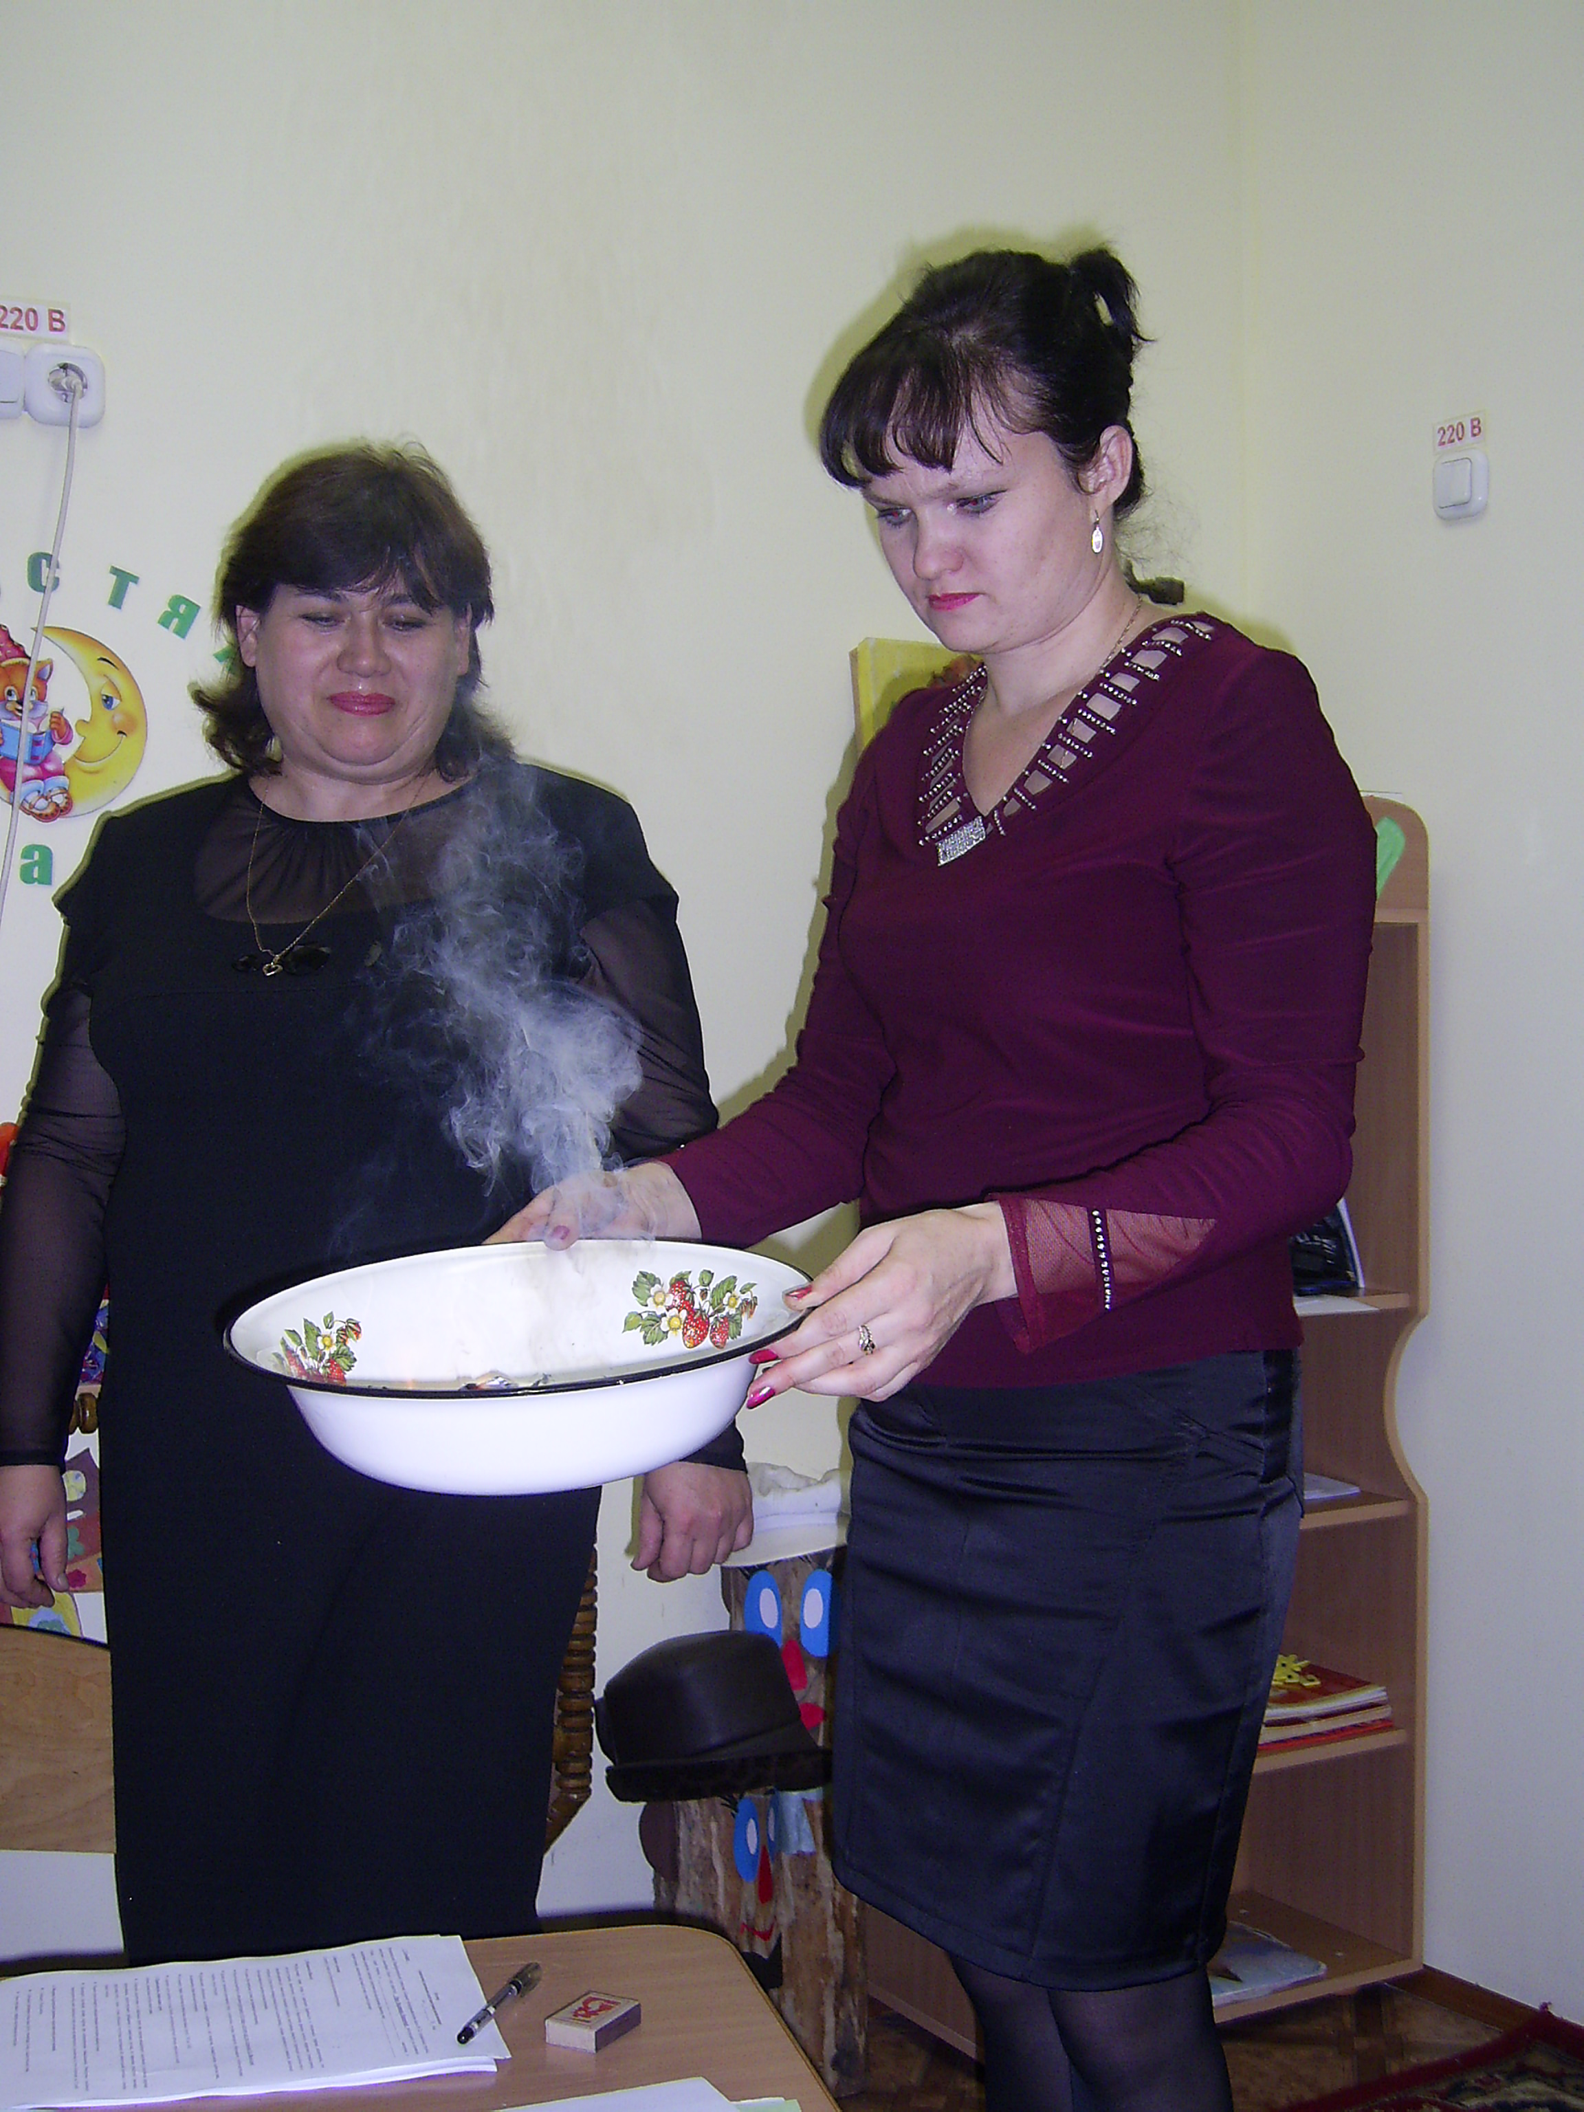
На нашем родительском собрании мы взяли для обсуждения тему: «Особенности семейного воспитания» и попробовали раскрыть ее. Цель родительского собрания: Познакомить родителей с типами воспитания, негативно влияющими на психику ребенка, побудить родителей к размышлениям об особенностях воспитания в их семье;
Мы немного приоткрыли двери и посмотрели, как происходит процесс взаимодействия между родителями и детьми. Известно, что у каждого есть отрицательная черта характера, которая мешает нам быть лучше. И мы попробовали избавиться хотя бы от одного изъяна. Каждый на листочке написал свою черту, смяли, бросили в «чашу избавления» и сожгли в «огне очищения", почувствовав неприятный запах наших сгорающих пороков.

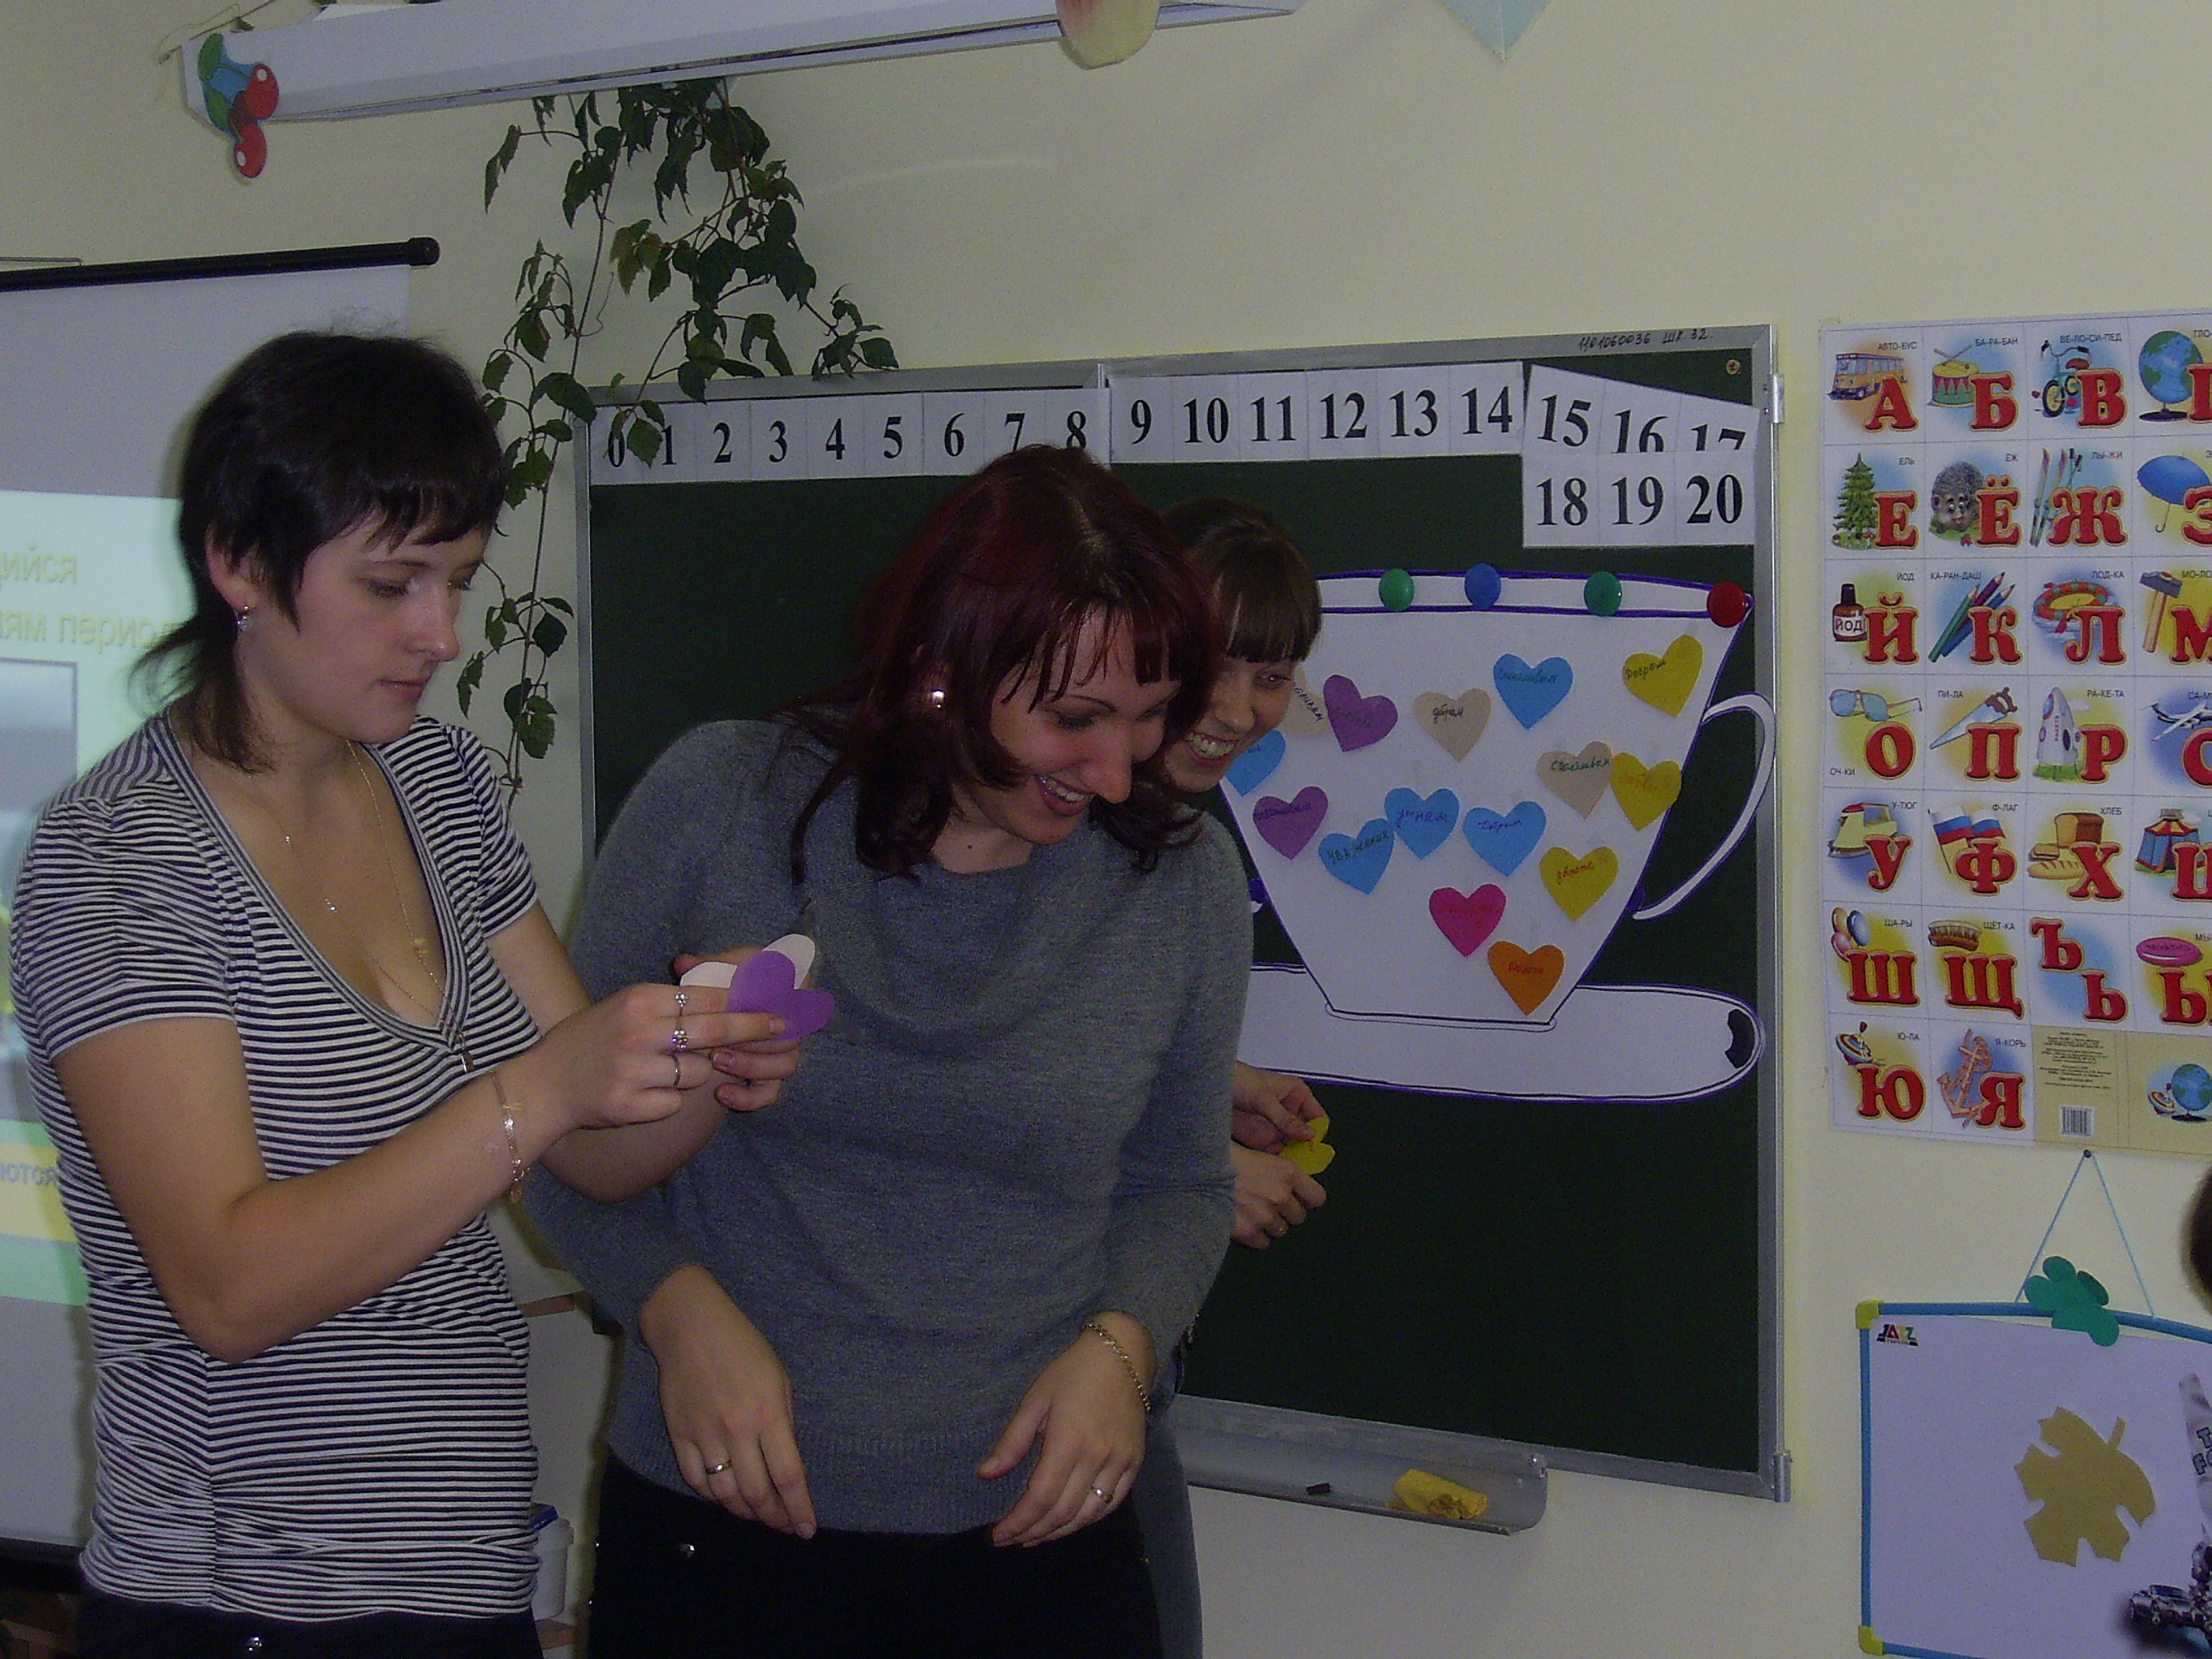
Душа ребенка - это полная чаша. Каким хотят видеть своего ребенка родители, какими качествами он должен обладать, каким качествами вы хотели бы его наделить, мы выяснили с помощью чаши, на которую родители «поместили» сердечки, что душа у ребенка яркая, красивая. И именно от родителей зависит, каким станет их будущий ребенок: добрый или злой, склонный и терпеливый, любящий или равнодушный. Именно в семье формируются все качества, которые позволяют ему на протяжении всей жизни быть личностью.
В постановлении родительского собрания вынесли следующее:
1.Исключить применение негативных типов воспитания в семье.
2.Уделять больше внимания и любви своим детям, как самому дорогому существу на Земле.
Хочется еще раз подчеркнуть, что для формирования сотрудничества между взрослыми и детьми в детском саду важно представлять коллектив как единое целое, как большую семью, которая сплачивается и интересно живет только в том случае, если организована совместная деятельность педагогов, детей и родителей.

5.2 Дополнительное образование.
Бесплатные дополнительные образовательные услуги:
Основы английского языка (познавательно-речевое направление) – руководитель О.В. Дроганова, учитель английского языка.
Кружковая работа:
* «Мастерица» - руководитель Е.П. Маношкина, воспитатель.
Кружок «Мастерица»
Цель кружка - развитие индивидуальных способностей воспитанников по средствам изготовления мягкой игрушки и мотивация к занятиям различными видами творчества
Задачи: Образовательные:
– учить с помощью взрослого планировать этапы и последовательность выполнения работ.
– формировать умение выполнять последовательную цепочку действий;
– овладение навыками изготовления мягкой игрушки.
Воспитательные:
– воспитание трудолюбия, аккуратности, усидчивости, терпения;
– воспитание умения довести начатое дело до конца;
–– воспитание доброжелательного отношение друг к другу при выполнении коллективных заданий;
– привитие основ культуры труда.
Развивающие:
– развитие моторных навыков, внимания;
– развитие образного мышления, фантазии;
– развитие творческих способностей;
– развивать стремление ребенка к самостоятельности.
Социальные: помочь ребенку найти друзей и самореализоваться в общении со сверстниками, педагогами, родителями;

* «Маленькие художники» - руководитель С.В. Стучалина, воспитатель.
Кружок « Маленький художник»
Цель - обогатить детей специальными знаниями, умениями и навыками, необходимыми для успешной реализации творческого потенциала и способностей детей.
Задачи:
- Увидеть и понять индивидуальность каждого ребёнка, развивать его творческое воображение.
- Развивать у детей активный интерес к конструированию, к играм-головоломкам, занимательным упражнениям.
- Научить видеть особенности геометрических тел, ориентироваться в пространстве.
- Учить, с помощью лекал, изображать геометрические тела в трёх проекциях.
- Научить «читать», чертить, анализировать постройки и чертежи.
- Познакомить с разными архитектурными стилями.
- Воспитывать коммуникативные качества.

* «Весёлые математики» - руководитель Ю. В. Ванденкеллер, воспитатель.

Кружок « Юнный математик »
Цель- Развитие мотивационной сферы интеллектуальных и творческих сил, качеств личности.

Задачи:
1.Формирование мотивации учения, ориентированной на удовлетворение познавательных интересов, радость творчества.
2.Развитие образного мышление (ощущение, восприятие, представления)
3.Развитие творческих способностей, фантазии, воображения.
4.Развитие речи, умения высказывать и обосновывать свои суждения.
5.Воспитание интереса к предмету и процессу обучения в целом.

* «Знатоки родного края» - руководитель Е.В. Шабалина, воспитатель.
Кружок «Знатоки родного края»
Цель. Формирование экологической культуры у дошкольников 4-5 лет , под которой понимается совокупность экологического сознания, экологических чувств и экологической деятельности.
Задачи:
- воспитание любви к природе через прямое общение с ней, восприятие её красоты и многообразия;
- формирование знаний о природе;
развитие сопереживания к бедам природы, желание бороться за её сохранение;
- формирование у детей основных природоведческих представлений и понятий о живой и неживой природе;
- развитие понимания взаимосвязей в природе и места человека в них;
- воспитание бережного отношения ко всему живому на Земле, любви к природе;
- вовлечение детей в разнообразные виды деятельности в природе и по её охране;
- формирование навыков экологически грамотного, нравственного поведения в природе;
- развитие первоначальных географических представлений, знакомство с простейшими способами ориентирования на местности.

5.3 Питание.
5.4 Оплата.
Родительская плата составляет 800 рублей в месяц. Малообеспеченные и многодетные семьи имеют льготу по оплате – 50%, дети-инвалиды посещают дошкольные группы бесплатно.

